HỌC VIỆN CÔNG NGHỆ BƯU CHÍNH VIỄN THÔNG
KHOA CÔNG NGHỆ THÔNG TIN 1



BÁO CÁO BÀI TẬP LỚN
HỌC PHẦN: LẬP TRÌNH MẠNG
MÃ HỌC PHẦN: INT1433

ĐỀ TÀI: GAME ĐOÁN SỐ THI ĐẤU ĐỐI KHÁNG ONLINE

Các sinh viên thực hiện:
B23DCCN747 | Nguyễn Trường Thái
B23DCCN440 | Đậu Văn Khoa
B23DCCN867 | Nguyễn Anh Trường
B23DCCN188 | Nguyễn Anh Đức

Nhóm : 04
Tên lớp : 03

Giảng viên hướng dẫn: TS.Nguyễn Hoàng Anh

HÀ NỘI 2026
Phân công công việc:

Mã SV | SV thực hiện | Công việc / Nhiệm vụ
B23DCCN747 | Nguyễn Trường Thái | Thiết kế Server, kết nối TCP Socket, quản lý các client, xử lý kết nối/ngắt kết nối và trạng thái người chơi online.
B23DCCN440 | Đậu Văn Khoa | Thiết kế logic trò chơi Đoán Số phía client và server: chọn phạm vi, số bí mật, lượt đoán, gợi ý lớn hơn/nhỏ hơn, giới hạn thời gian, xác định thắng/thua và chơi lại.
B23DCCN867 | Nguyễn Anh Trường | Thiết kế Database và quản lý tài khoản; xây dựng chức năng đăng ký, đăng nhập, đăng xuất, cập nhật thông tin, lưu kết quả và lịch sử trận đấu.
B23DCCN188 | Trần Anh Đức | Thiết kế giao diện Client; xây dựng danh sách người chơi online, mời/chấp nhận/từ chối thi đấu, chat, xem lịch sử, thành tích và bảng xếp hạng.

MỤC LỤC
MỤC LỤC 3
DANH MỤC CÁC HÌNH VẼ 5
DANH MỤC CÁC BẢNG BIỂU 5
MỞ ĐẦU 5
CHƯƠNG 1. TỔNG QUAN ĐỀ TÀI 6
1.1 Giới thiệu đề tài 7
1.2 Công nghệ sử dụng 7
CHƯƠNG 2. PHÂN TÍCH CHỨC NĂNG HỆ THỐNG 8
2.1 Yêu cầu chức năng 8
2.2 Yêu cầu phi chức năng 9
CHƯƠNG 3. KIẾN TRÚC HỆ THỐNG 10
3.1 Kiến trúc tổng quan 10
3.2 Mô hình Client–Server 11
3.2.1 Thành phần Client 11
3.2.2 Thành phần Server 12
3.2.3 Thành phần cơ sở dữ liệu 12
3.3 Luồng hoạt động chính 12
3.4 Nguyên tắc server làm trọng tài 13
3.5 Quản lý đồng thời 13
CHƯƠNG 4. PHÂN TÍCH VÀ THIẾT KẾ HỆ THỐNG 13
4.1 Biểu đồ Use Case tổng quan 14
4.2 Đặc tả các Use Case chính 14
4.2.1 Use case Quản lý tài khoản 14
4.2.2 Use Case Mời thi đấu 14
4.2.3 Use Case Tham gia trận đấu 15
4.2.4 Use Case Chơi lại 15
4.2.5 Use Case Xem thành tích, lịch sử và bảng xếp hạng 16
4.2.6 Use Case Quản trị hệ thống 17
4.3 Biểu đồ tuần tự 18
4.3.1 Biểu đồ tuần tự đăng nhập 18
4.3.2 Biểu đồ tuần tự mời và bắt đầu trận đấu 18
4.3.3 Biểu đồ tuần tự thực hiện lượt đoán 18
4.3.4 Biểu đồ tuần tự xử lý hết thời gian hoặc mất kết nối 18
4.4 Biểu đồ lớp 18
4.4.1 Các lớp phía Client 18
4.4.2 Các lớp phía Server 18
4.4.3 Các lớp mô hình dữ liệu 18
4.4.4 Quan hệ giữa các lớp 18
4.5 Biểu đồ trạng thái 18
4.5.1 Biểu đồ trạng thái người chơi 18
4.5.2 Biểu đồ trạng thái trận đấu 18

DANH MỤC CÁC HÌNH VẼ
Hình 1 Sơ đồ kiến trúc Client–Server tổng thể của hệ thống Game Đoán Số 13
Hình 2 Biểu đồ Use Case tổng quan của hệ thống Game Đoán số 16
Hình 3 Biểu đồ Use Case tài khoản và hồ sơ người dùng 17
Hình 4 Biểu đồ Use Case Tham gia trận đấu 17
Hình 5 Biểu đồ Use Case nhắn tin và nhóm hoc tập 18
Hình 6 Biểu đồ Use Case kiểm duyệt nội dung bằng AI 19
Hình 7 Biểu đồ Use Case quản trị hệ thống 19

DANH MỤC CÁC BẢNG BIỂU

MỞ ĐẦU
Trong sự phát triển của công nghệ thông tin hiện nay, các ứng dụng hoạt động trên môi trường mạng ngày càng được sử dụng rộng rãi, đặc biệt là những ứng dụng cho phép nhiều người dùng kết nối và tương tác với nhau theo thời gian thực. Việc xây dựng các ứng dụng theo mô hình Client–Server là một trong những nội dung quan trọng giúp tìm hiểu cách thức kết nối, truyền nhận dữ liệu và xử lý nhiều người dùng trong hệ thống mạng.
Trong môn Lập trình mạng, việc xây dựng một trò chơi trực tuyến là một bài toán phù hợp để áp dụng các kiến thức về Socket, giao thức TCP/IP, xử lý đa luồng và trao đổi dữ liệu giữa các máy tính. Thông qua mô hình trò chơi đối kháng, hệ thống không chỉ cần đảm bảo kết nối giữa các client với server mà còn phải quản lý trạng thái người chơi, phiên chơi và đồng bộ dữ liệu trong quá trình thi đấu.
Xuất phát từ đó, nhóm thực hiện đề tài “Game Đoán Số thi đấu đối kháng online”. Hệ thống được xây dựng theo mô hình một server và nhiều client, cho phép người chơi đăng ký, đăng nhập, tìm kiếm người chơi đang trực tuyến và gửi lời mời thi đấu. Trong mỗi trận đấu, hai người chơi lựa chọn số bí mật và lần lượt dự đoán số của đối phương dưới sự điều phối của server. Ngoài ra, hệ thống còn hỗ trợ chat, chơi lại, lưu lịch sử trận đấu, thống kê thành tích và bảng xếp hạng.
Báo cáo trình bày tổng quan về đề tài, các công nghệ sử dụng, phân tích yêu cầu, phân tích và thiết kế hệ thống, quá trình xây dựng chương trình, kiểm thử và kết quả đạt được.

- TỔNG QUAN ĐỀ TÀI
  - Giới thiệu đề tài
Cùng với sự phát triển của mạng máy tính, các ứng dụng trò chơi trực tuyến ngày càng phổ biến và là một trong những bài toán phù hợp để áp dụng các kiến thức về lập trình mạng. Thông qua việc xây dựng một trò chơi nhiều người chơi, có thể nghiên cứu và thực hành các vấn đề như kết nối giữa các máy tính, truyền nhận dữ liệu, xử lý nhiều client đồng thời và đồng bộ trạng thái giữa các người chơi.
Xuất phát từ đó, nhóm lựa chọn đề tài “Game Đoán Số thi đấu đối kháng online”. Hệ thống được xây dựng theo mô hình Client–Server, gồm một server trung tâm và nhiều client kết nối tới server. Server có nhiệm vụ quản lý tài khoản, trạng thái người chơi, các phiên thi đấu và lưu trữ kết quả; client cung cấp giao diện để người chơi đăng nhập, tìm đối thủ và tham gia trò chơi.
Game được tổ chức theo hình thức đối kháng giữa hai người chơi. Người chơi có thể lựa chọn một đối thủ đang trực tuyến và gửi lời mời thi đấu. Khi gửi lời mời, người mời lựa chọn một trong ba phạm vi số gồm 1–100, 1–1.000 hoặc 1–10.000. Nếu đối phương chấp nhận, server tạo phiên chơi cho hai người với phạm vi đã được lựa chọn.
Khi trận đấu bắt đầu, mỗi người chơi lựa chọn một số bí mật thuộc phạm vi của trận và gửi lên server. Số bí mật được server lưu giữ và không tiết lộ cho đối phương. Hai người sau đó lần lượt dự đoán số bí mật của nhau. Sau mỗi lượt, server kiểm tra dự đoán và trả về gợi ý lớn hơn, nhỏ hơn hoặc chính xác. Người đầu tiên đoán chính xác số bí mật của đối phương là người chiến thắng. Mỗi lượt chơi có giới hạn thời gian nhằm đảm bảo trận đấu diễn ra liên tục.
Bên cạnh chức năng chơi chính, hệ thống còn hỗ trợ chat giữa hai người chơi, chơi lại sau khi kết thúc trận, xem lịch sử thi đấu, thống kê thành tích và bảng xếp hạng. Server đồng thời quản lý trạng thái người dùng và xử lý các trường hợp người chơi thoát hoặc mất kết nối trong khi trận đấu đang diễn ra.
Thông qua đề tài, nhóm hướng tới việc vận dụng các kiến thức của môn Lập trình mạng để xây dựng một ứng dụng desktop có khả năng giao tiếp giữa nhiều máy tính, trong đó server đóng vai trò trung tâm điều phối và xử lý toàn bộ nghiệp vụ chính của trò chơi.
  - Công nghệ sử dụng
Để xây dựng hệ thống Game Đoán Số thi đấu đối kháng online, nhóm dự kiến sử dụng các công nghệ sau:
Java: Được sử dụng làm ngôn ngữ lập trình chính cho cả phía client và server. Java cung cấp các thư viện hỗ trợ lập trình mạng, đa luồng và kết nối cơ sở dữ liệu, phù hợp với yêu cầu của đề tài.
JavaFX: Được sử dụng để xây dựng giao diện ứng dụng desktop phía client, bao gồm các màn hình đăng nhập, danh sách người chơi online, lời mời thi đấu, giao diện trò chơi, chat, lịch sử và bảng xếp hạng.
TCP/IP Socket: Được sử dụng để thiết lập kết nối và truyền nhận dữ liệu giữa client và server. TCP đảm bảo dữ liệu được truyền tin cậy và đúng thứ tự, phù hợp với trò chơi Đoán Số được tổ chức theo lượt.
Multithreading: Được sử dụng tại server để xử lý đồng thời nhiều client đang kết nối. Mỗi client có thể được xử lý độc lập, trong khi server vẫn có khả năng quản lý nhiều người dùng và nhiều phiên chơi cùng lúc.
JDBC: Là công nghệ trung gian giúp chương trình Java phía server kết nối và thao tác với cơ sở dữ liệu.
MySQL: Được sử dụng để lưu trữ thông tin tài khoản, thông tin người chơi, kết quả và lịch sử các trận đấu.
LAN/Radmin VPN: Được sử dụng trong quá trình kiểm thử chương trình trên nhiều máy tính. Các client có thể kết nối tới địa chỉ IP của máy chạy server thông qua mạng LAN hoặc mạng LAN ảo được tạo bởi Radmin VPN.

- PHÂN TÍCH CHỨC NĂNG HỆ THỐNG
  - Yêu cầu chức năng
Hệ thống cần đáp ứng các chức năng chính sau:
- Hệ thống gồm một server và nhiều client. Server lưu trữ thông tin người dùng, dữ liệu trận đấu và quản lý các phiên chơi.
- Người chơi có thể đăng ký, đăng nhập, đăng xuất và cập nhật thông tin cá nhân.
- Sau khi đăng nhập thành công, client hiển thị danh sách người chơi đang online cùng trạng thái đang rảnh hoặc đang chơi.
- Người chơi có thể chọn một người đang rảnh để gửi lời mời thi đấu.
- Người gửi lời mời được lựa chọn phạm vi số gồm 1–100, 1–1.000 hoặc 1–10.000 và gửi kèm theo lời mời. Người nhận có thể chấp nhận hoặc từ chối.
- Khi trận đấu bắt đầu, mỗi người chơi lựa chọn một số bí mật và gửi lên server. Server lưu số bí mật và không tiết lộ cho đối phương.
- Server lựa chọn ngẫu nhiên người thực hiện lượt đoán đầu tiên. Hai người sau đó lần lượt đoán số bí mật của đối phương.
- Sau mỗi lần đoán, server kiểm tra và trả về kết quả lớn hơn, nhỏ hơn hoặc chính xác.
- Mỗi lượt chơi có thời gian tối đa 30 giây. Nếu hết thời gian mà chưa đưa ra dự đoán thì người chơi bị mất lượt.
- Hệ thống hiển thị lịch sử các số đã đoán và kết quả gợi ý trong quá trình chơi.
- Hệ thống hỗ trợ chat giữa hai người chơi trong trận đấu.
- Trận đấu kết thúc khi một người đoán chính xác số bí mật của đối phương. Server xác định người thắng, người thua và gửi kết quả về hai client.
- Nếu một người chơi thoát hoặc mất kết nối khi trận đấu chưa kết thúc thì server xử thua người đó.
- Sau trận đấu, người chơi có thể chọn chơi lại hoặc thoát. Khi chơi lại, người chơi có thể lựa chọn phạm vi mới và gửi yêu cầu tới đối thủ.
- Người chơi có thể xem thành tích cá nhân gồm tổng số trận, số trận thắng, số trận thua, tỉ lệ thắng và lịch sử thi đấu.
- Hệ thống cung cấp bảng xếp hạng toàn hệ thống dựa trên số trận thắng và tỉ lệ thắng.
- Phía server có chức năng thống kê số lượng người dùng, số người online, quản lý hoặc khóa tài khoản và lưu log trận đấu.

  - Yêu cầu phi chức năng
Ngoài các yêu cầu chức năng, hệ thống cần đáp ứng một số yêu cầu phi chức năng sau:
- Tính ổn định: Kết nối giữa client và server cần được duy trì ổn định trong quá trình sử dụng và thi đấu.
- Tính chính xác: Dữ liệu truyền giữa client và server phải đảm bảo đúng thứ tự, đặc biệt đối với lượt chơi, kết quả đoán và trạng thái trận đấu.
- Khả năng xử lý đồng thời: Server phải có khả năng phục vụ nhiều client cùng lúc và quản lý nhiều phiên chơi độc lập.
- Thời gian phản hồi: Các thao tác như gửi lời mời, gửi dự đoán, chuyển lượt, chat và cập nhật kết quả cần được phản hồi nhanh.
- Tính nhất quán dữ liệu: Trạng thái người chơi, kết quả trận đấu và dữ liệu giữa hai client phải được đồng bộ thông qua server.
- Khả năng lưu trữ: Thông tin tài khoản, thành tích, lịch sử và kết quả trận đấu cần được lưu trữ trong cơ sở dữ liệu để có thể tra cứu lại.
- Khả năng sử dụng: Giao diện cần đơn giản, dễ thao tác và hiển thị rõ các thông tin quan trọng như lượt chơi, thời gian còn lại, phạm vi số và lịch sử dự đoán.
- Khả năng hoạt động trên mạng: Chương trình cần có khả năng chạy trên nhiều máy tính thông qua mạng LAN hoặc Radmin VPN.

- KIẾN TRÚC HỆ THỐNG
  - Kiến trúc tổng quan
Hệ thống Game Đoán Số thi đấu đối kháng online được xây dựng theo mô hình Client–Server tập trung. Hệ thống gồm nhiều client kết nối đến một server trung tâm thông qua TCP Socket.
Client chịu trách nhiệm hiển thị giao diện, tiếp nhận thao tác của người chơi và gửi yêu cầu đến server. Server chịu trách nhiệm xác thực người dùng, quản lý kết nối, điều phối trận đấu, kiểm tra dự đoán, xử lý thời gian và lưu kết quả. Cơ sở dữ liệu được sử dụng để lưu thông tin tài khoản, trận đấu, lịch sử dự đoán, tin nhắn và nhật ký quản trị.
Các client không giao tiếp trực tiếp với nhau. Mọi thông tin đều đi qua server để server có thể kiểm soát trạng thái và bảo đảm kết quả trận đấu chính xác.
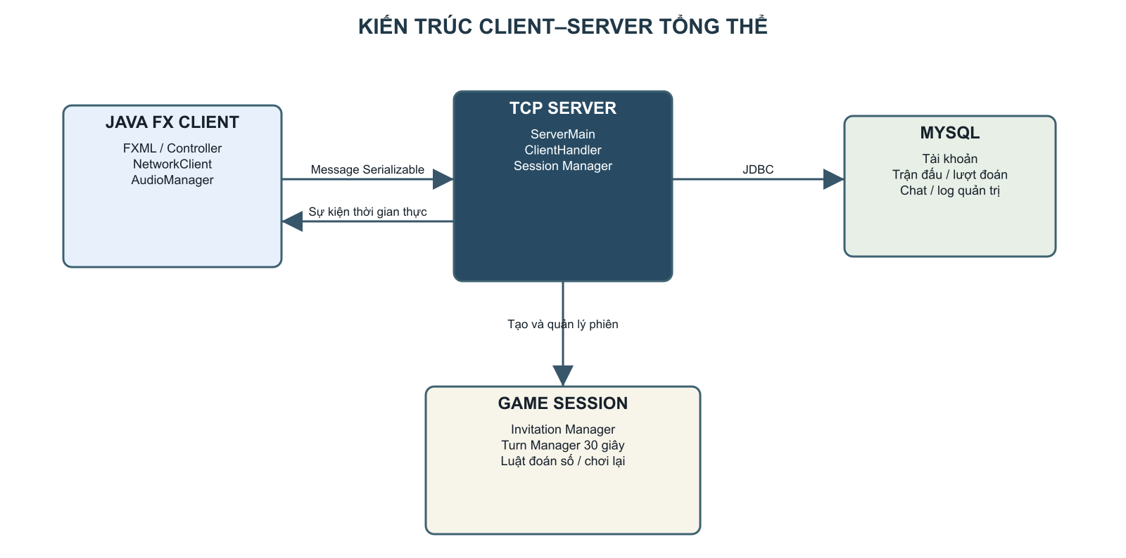
- Sơ đồ kiến trúc Client–Server tổng thể của hệ thống Game Đoán Số
  - Mô hình Client–Server
    - Thành phần Client
Client gồm các thành phần chính:
- Giao diện JavaFX: hiển thị màn hình đăng nhập, sảnh chờ, lời mời, phòng đấu, chat, lịch sử và bảng xếp hạng.
- Controller: tiếp nhận thao tác của người chơi và điều khiển các màn hình.
- NetworkClient: duy trì kết nối TCP và gửi, nhận dữ liệu với server.
- MessageDispatcher: phân phối thông điệp nhận được đến đúng màn hình hoặc chức năng.
- AudioManager: phát các hiệu ứng âm thanh trong quá trình sử dụng và thi đấu.
Client chỉ hiển thị kết quả do server trả về, không tự xác định người thắng hoặc số bí mật của đối phương.
    - Thành phần Server
Server gồm các thành phần chính:
- ServerMain: mở cổng TCP và chấp nhận các kết nối mới.
- ClientHandler: xử lý riêng từng client đang kết nối.
- OnlineUserRegistry: quản lý danh sách người dùng trực tuyến và trạng thái của họ.
- InvitationService: xử lý gửi, chấp nhận và từ chối lời mời thi đấu.
- GameSessionManager: quản lý các trận đấu đang diễn ra.
- GameSession: lưu trạng thái của một trận đấu gồm hai người chơi, phạm vi số, số bí mật, lượt hiện tại và lịch sử dự đoán.
- TurnManager: quản lý thời gian tối đa 30 giây của từng lượt.
- DatabaseManager: thực hiện các thao tác lưu và truy vấn dữ liệu.
- AdminService: xử lý chức năng quản trị tài khoản, thống kê và tra cứu log.
    - Thành phần cơ sở dữ liệu
Cơ sở dữ liệu lưu trữ các nhóm thông tin sau:
- Tài khoản và thông tin cá nhân.
- Trạng thái khóa tài khoản.
- Danh sách trận đấu.
- Người chơi trong từng trận.
- Số bí mật và kết quả của người chơi.
- Lịch sử các lượt dự đoán.
- Tin nhắn trong trận.
- Yêu cầu mời thi đấu và chơi lại.
- Nhật ký hoạt động của quản trị viên.
  - Luồng hoạt động chính
Luồng hoạt động của hệ thống được thực hiện như sau:
- Client kết nối đến server thông qua địa chỉ IP và cổng TCP.
- Người chơi đăng ký hoặc đăng nhập tài khoản.
- Server kiểm tra thông tin và cập nhật trạng thái trực tuyến.
- Client nhận danh sách những người chơi đang trực tuyến.
- Người chơi chọn một đối thủ đang rảnh và gửi lời mời kèm phạm vi số.
- Nếu lời mời được chấp nhận, server tạo một GameSession.
- Hai người chơi gửi số bí mật đến server.
- Server lựa chọn người đoán đầu tiên.
- Hai người lần lượt gửi dự đoán.
- Server kiểm tra dự đoán, trả về gợi ý và cập nhật lịch sử.
- Nếu quá 30 giây, server tự động chuyển lượt.
- Khi có người đoán đúng hoặc đối thủ thoát trận, server kết thúc trận.
- Server lưu kết quả và thông báo cho hai client.
- Người chơi có thể xem lịch sử hoặc gửi yêu cầu chơi lại.
  - Nguyên tắc server làm trọng tài
Server là thành phần duy nhất được phép quyết định trạng thái trận đấu. Server chịu trách nhiệm:
- Kiểm tra người chơi có đúng lượt hay không.
- Kiểm tra dự đoán có thuộc phạm vi cho phép hay không.
- So sánh dự đoán với số bí mật.
- Xác định gợi ý lớn hơn, nhỏ hơn hoặc chính xác.
- Kiểm soát thời gian 30 giây.
- Xử lý trường hợp mất kết nối hoặc rời trận.
- Xác định người thắng và người thua.
- Lưu kết quả vào cơ sở dữ liệu.
Nhờ đó, client không thể tự sửa kết quả, biết số bí mật của đối phương hoặc gửi dự đoán thay cho người chơi khác.
  - Quản lý đồng thời
Server phải xử lý nhiều client và nhiều trận đấu cùng lúc. Mỗi client được xử lý bởi một ClientHandler riêng. Danh sách người dùng trực tuyến và các phiên chơi được quản lý bằng cấu trúc dữ liệu an toàn với nhiều luồng.
Các thao tác thay đổi trạng thái trận đấu như gửi số bí mật, gửi dự đoán, chuyển lượt, hết giờ và kết thúc trận phải được đồng bộ. Điều này giúp tránh trường hợp hai yêu cầu được xử lý đồng thời và làm sai trạng thái trận đấu.
Bộ đếm 30 giây được thực hiện tại server. Khi người chơi gửi dự đoán hợp lệ, bộ đếm cũ phải được hủy trước khi chuyển lượt. Nếu bộ đếm hết hạn, server ghi nhận người chơi mất lượt và chuyển quyền đoán cho đối phương.

- PHÂN TÍCH VÀ THIẾT KẾ HỆ THỐNG
  - Biểu đồ Use Case tổng quan
Hệ thống có thể xác định hai tác nhân chính:
- Người chơi (Player): đăng ký, đăng nhập, cập nhật thông tin, xem danh sách online, mời thi đấu, chấp nhận/từ chối lời mời, chơi game, chat, chơi lại, xem lịch sử và bảng xếp hạng.
- Quản trị viên/Server Admin: theo dõi người dùng, quản lý tài khoản, khóa tài khoản, xem thống kê và tra cứu log trận đấu.
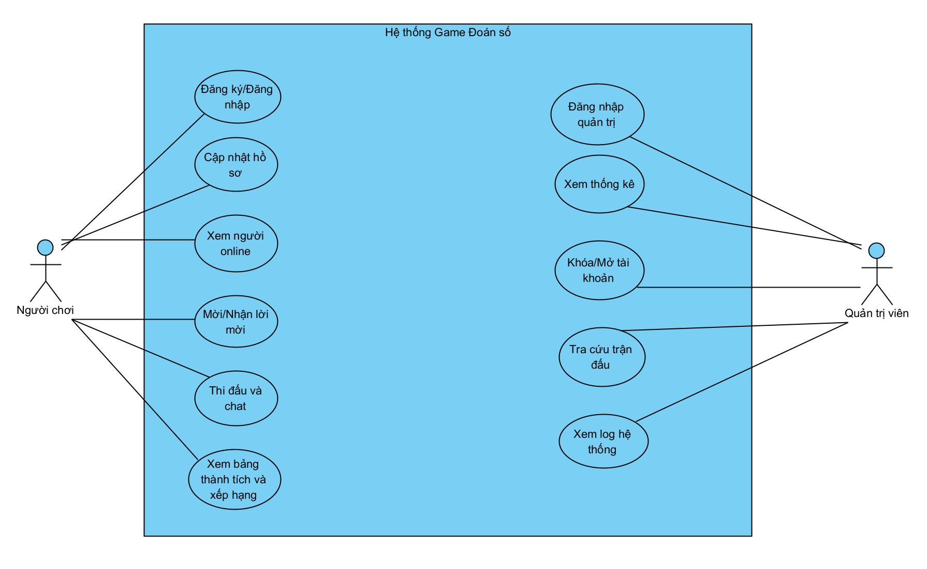
- Biểu đồ Use Case tổng quan của hệ thống Game Đoán số
  - Đặc tả các Use Case chính
    - Use case Quản lý tài khoản
    - Use Case Mời thi đấu
- Đăng ký tài khoản: Sinh viên điền email trường, mã sinh viên, họ tên và mật khẩu. Hệ thống tự động sinh username duy nhất.
- Đăng nhập/Đăng xuất: Sinh viên đăng nhập bằng email hoặc username và mật khẩu để lấy JWT Token.
- Quản lý hồ sơ cá nhân: Cập nhật Avatar, thông tin Chuyên ngành và Cơ sở đào tạo.
- Kết bạn: Bao gồm Gửi yêu cầu, Chấp nhận/Từ chối yêu cầu kết bạn, Hủy kết bạn, Xem gợi ý kết bạn.
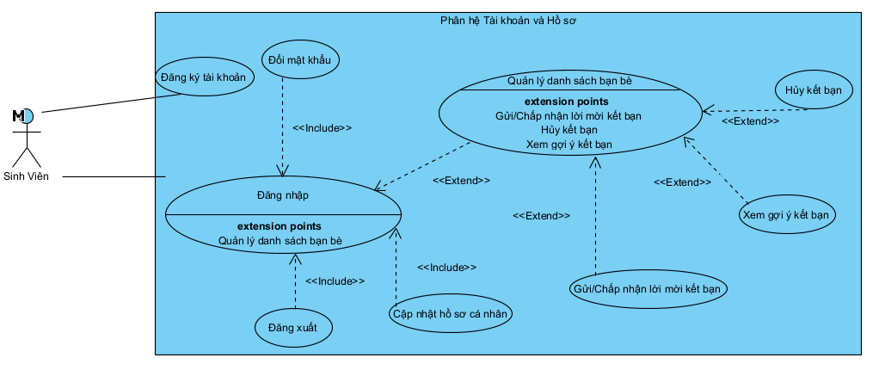
- Biểu đồ Use Case tài khoản và hồ sơ người dùng
    - Use Case Tham gia trận đấu
- Chọn số bí mật: Người chơi lựa chọn số bí mật trong phạm vi của trận đấu.
- Thực hiện lượt đoán: Người chơi nhập số dự đoán trong lượt của mình và gửi tới server.
- Xử lý kết quả: Server so sánh số dự đoán với số bí mật và trả về gợi ý lớn hơn, nhỏ hơn hoặc chính xác.
- Kết thúc trận đấu: Khi người chơi đoán chính xác, server xác định kết quả và lưu thông tin trận đấu.
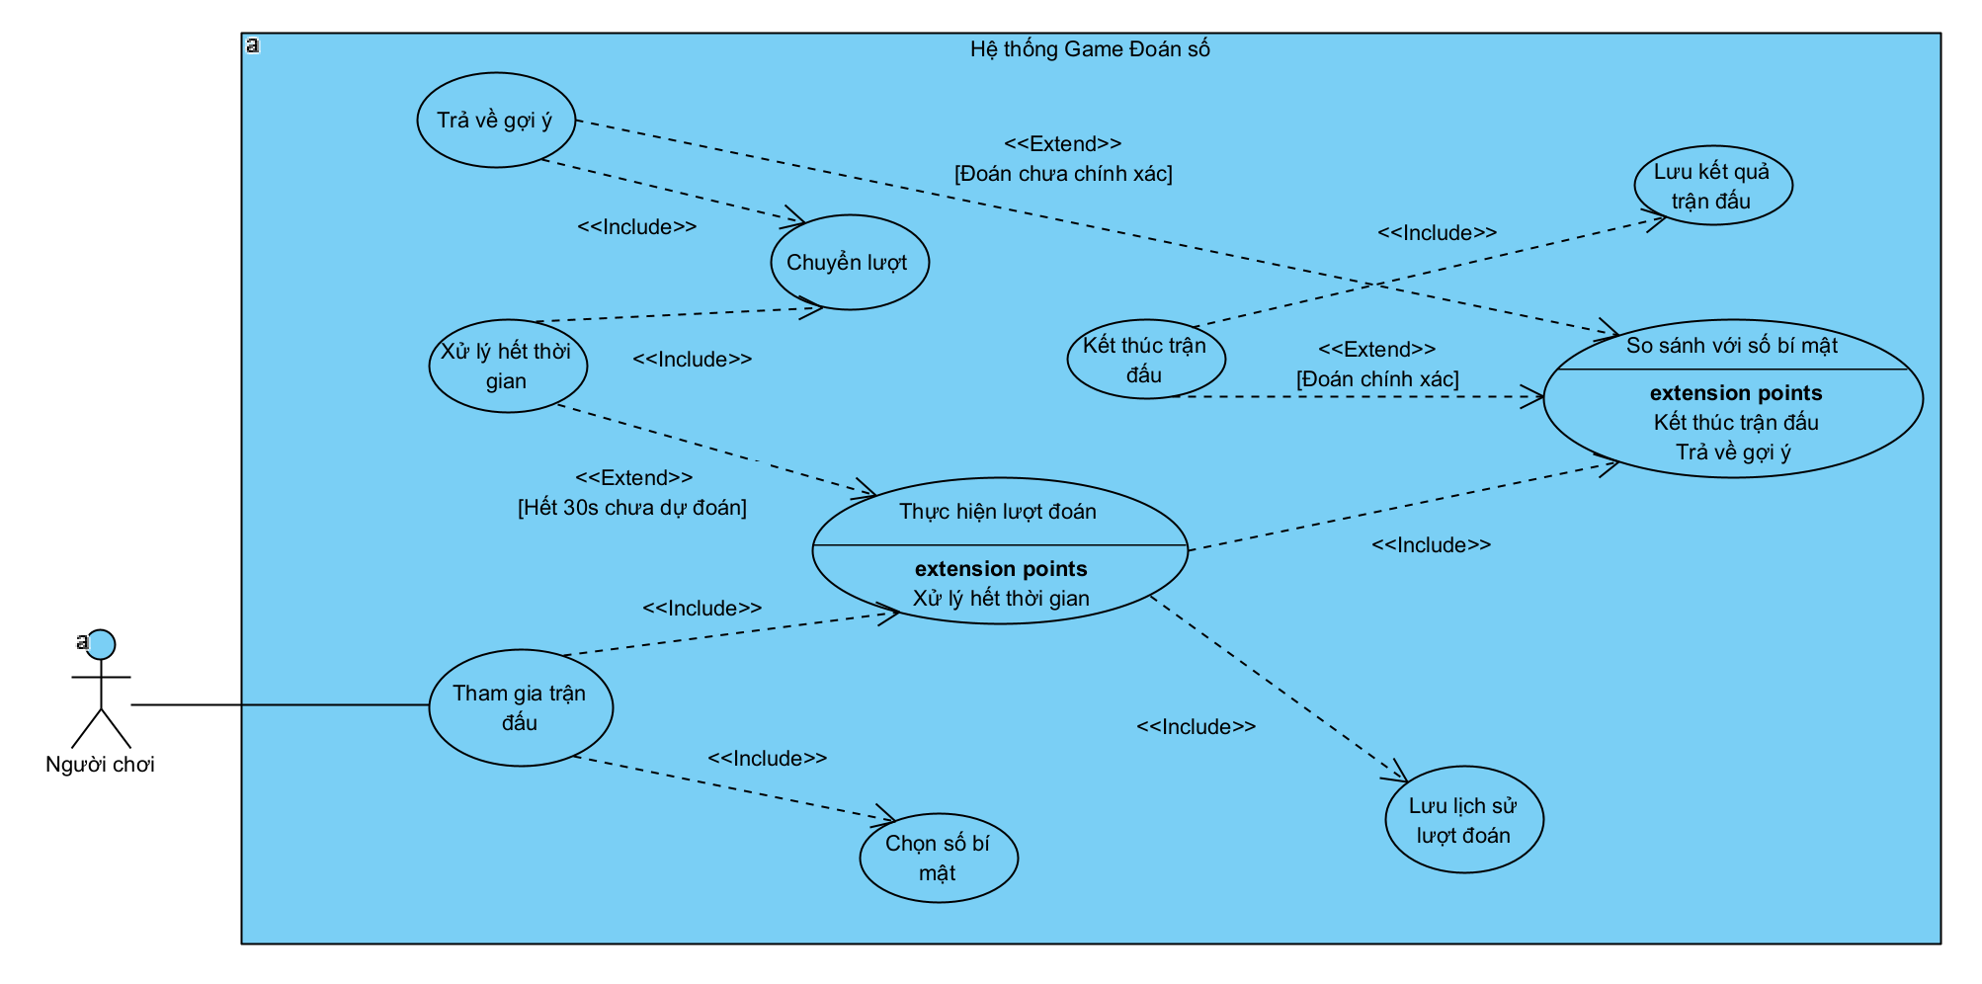
- Biểu đồ Use Case Tham gia trận đấu
    - Use Case Chơi lại
- Chat cá nhân: Gửi tin nhắn, file tài liệu, thu hồi tin nhắn, xóa lịc
- Quản lý Nhóm chat: Tạo nhóm, thêm/xóa thành viên, đổi tên nhóm, rời nhóm, thăng cấp Admin.
- Kho tài liệu nhóm: Upload, download, xóa tài liệu phục vụ ôn tập môn học.
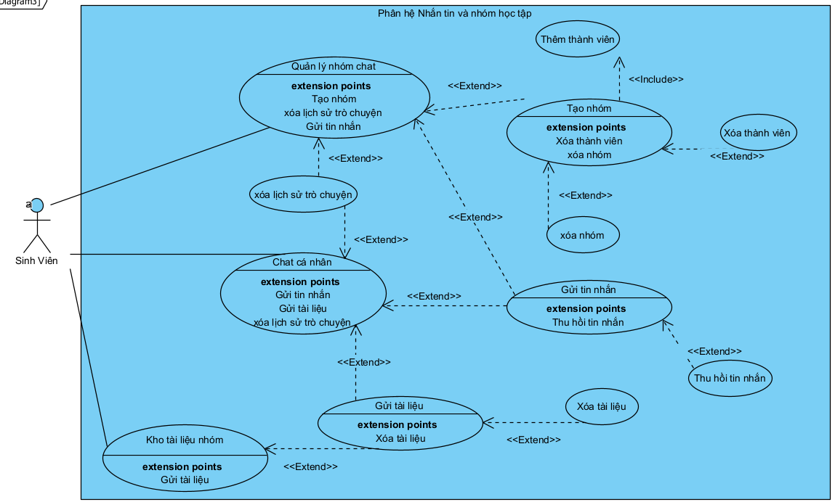
- Biểu đồ Use Case nhắn tin và nhóm hoc tập
    - Use Case Xem thành tích, lịch sử và bảng xếp hạng
- Đánh giá mức độ độc hại: AI tiếp nhận nội dung văn bản và chấm điểm (Clean, Offensive, Hate).
- Ra quyết định tự động: Hệ thống tự động Approve hoặc Reject dựa trên điểm số từ AI.
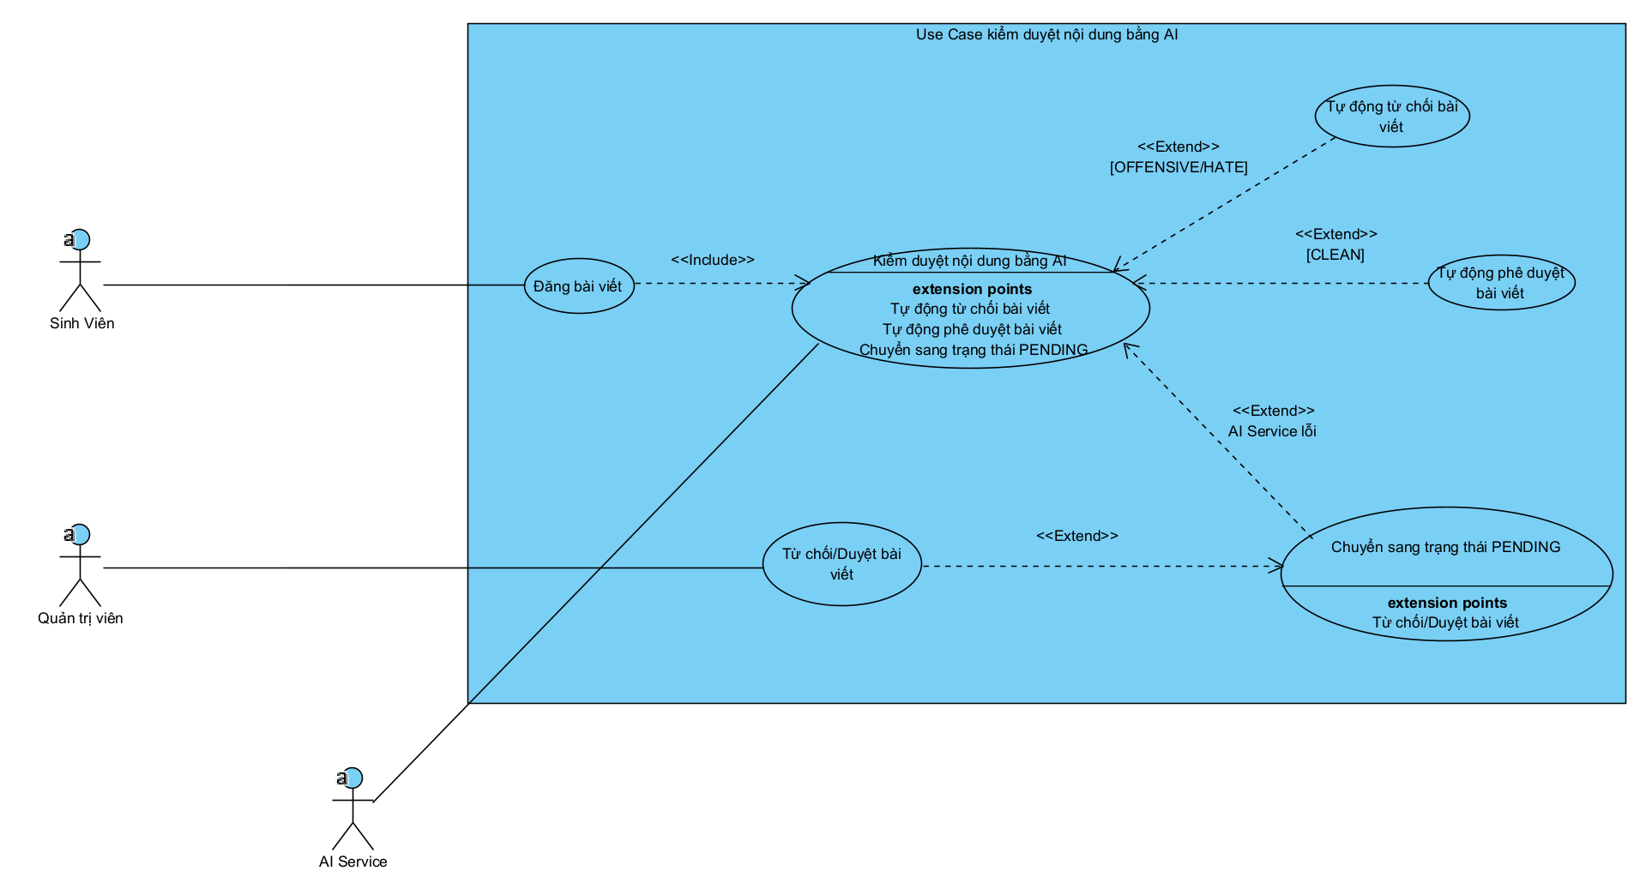
- Biểu đồ Use Case kiểm duyệt nội dung bằng AI
    - Use Case Quản trị hệ thống
- Quản lý người dùng: Khóa/Mở khóa tài khoản sinh viên vi phạm, xóa tài khoản rác, khởi tạo tài khoản cấp cao.
- Kiểm duyệt thủ công: Duyệt hoặc từ chối các bài viết bị rơi vào trạng thái PENDING.
- Đăng thông báo: Đăng tải các bản tin ghim lên đầu bảng tin hệ thống (Announcements).
- Cấu hình AI: Bật/tắt chế độ tự động.
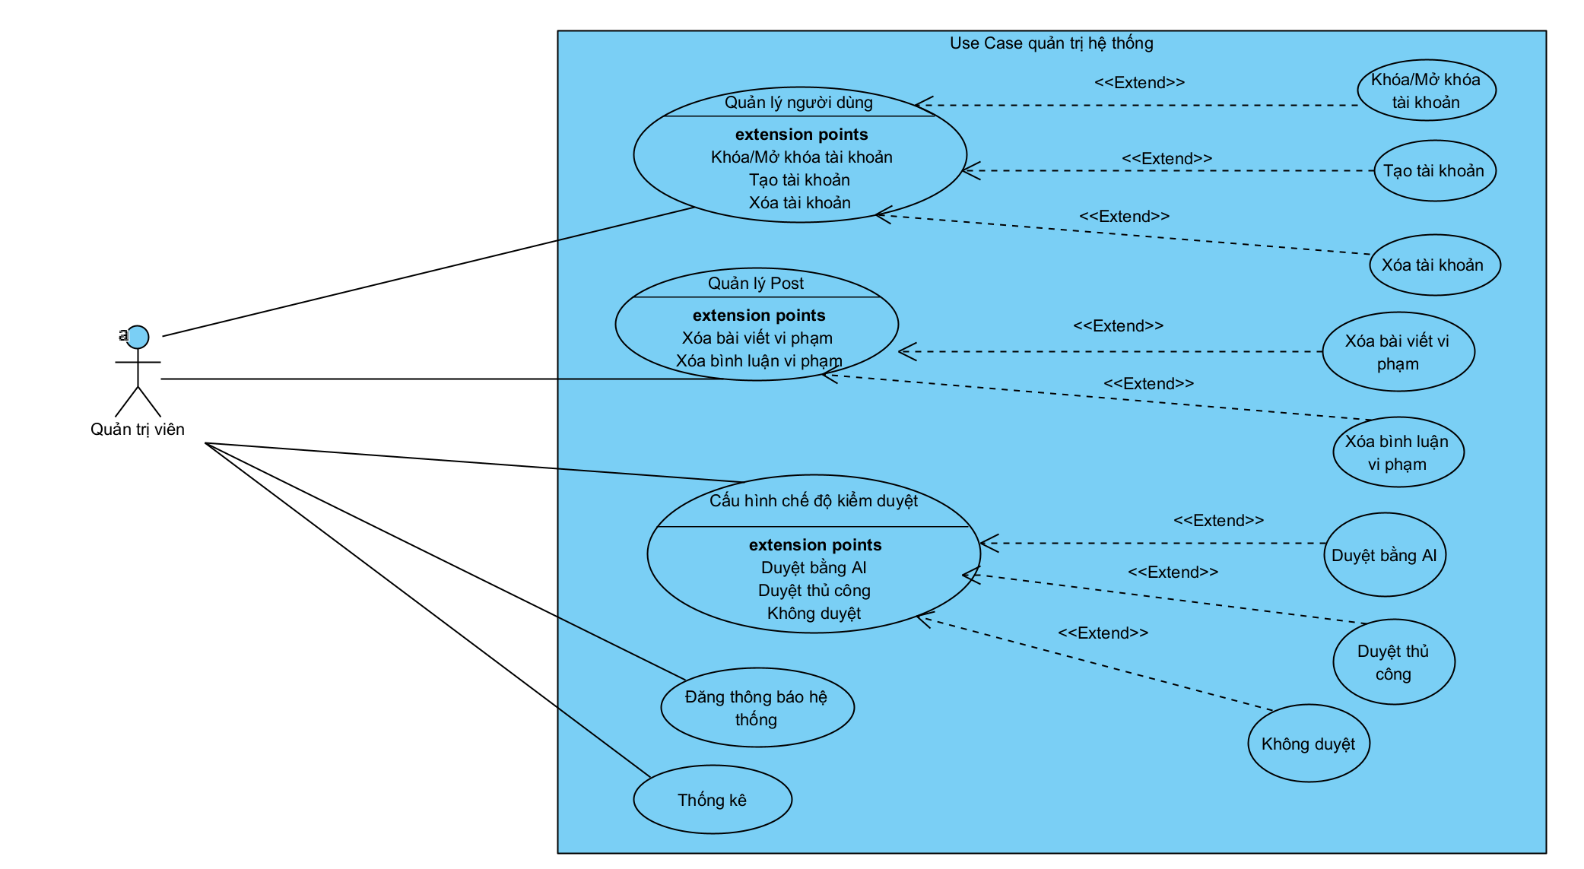
- Biểu đồ Use Case quản trị hệ thống
  - Biểu đồ tuần tự
    - Biểu đồ tuần tự đăng nhập
    - Biểu đồ tuần tự mời và bắt đầu trận đấu
    - Biểu đồ tuần tự thực hiện lượt đoán
    - Biểu đồ tuần tự xử lý hết thời gian hoặc mất kết nối
  - Biểu đồ lớp
    - Các lớp phía Client
    - Các lớp phía Server
    - Các lớp mô hình dữ liệu
    - Quan hệ giữa các lớp
  - Biểu đồ trạng thái
    - Biểu đồ trạng thái người chơi
    - Biểu đồ trạng thái trận đấu

